**س1) اختاري الإجابة الصحيحة:**

|  |  |  |  |  |  |  |  |
| --- | --- | --- | --- | --- | --- | --- | --- |
| **1ـ** | **عدد عناصر فضاء العينة في تجربة إلقاء قطعة نقد ومكعب معًا:** | | | | | | |
| **أ)** | 2 | **ب)** | **4** | **ج)** | **6** | **د)** | **12** |
| **2ـ** | **تحتوي قائمة الطعام في أحد المطاعم على 5 أنواع للطبق الرئيسي و4 أنواع من الحساء و3 أنواع من الحلوى عدد الطلبات المختلفة التي يمكن تقديمها هي:** | | | | | | |
| **أ)** | 12 | **ب)** | 15 | **جـ)** | 20 | **د)** | 60 |
| **3ـ** | **بكم طريقة يمكن أن يجلس خمسة أصدقاء حول طاولة مستديرة؟** | | | | | | |
| **أ)** | 12 | **ب)** | 24 | **ج)** | 36 | **د)** | 48 |
| **4ـ** | **تسمى جميع النواتج الممكنة لتجربة:** | | | | | | |
| **أ)** | الحادثة | **ب)** | فضاء العينة | **ج)** | الاحتمال | **د)** | لا توجد إجابة |
| **5ـ** | **اختيرت النقطة X على القطعة $\overline{AD}$ *عشوائيًا. فما احتمال وقوع X على $\overline{AB}$*** | | | | | | |
| **أ)** |  | **ب)** |  | **ج)** |  | **د)** |  |
| **6ـ** | **E:\أرشيف 1446هـ\الفصل الدراسي الثالث\وفاء العطاس\6.jpg**  **اختيرت نقطة عشوائيًا فما احتمال وقوعها في المنطقة المظللة:** | | | | | | |
| **أ)** | 16% | **ب)** | 50% | **ج)** | 66% | **د)** | 79% |
| **7ـ** | **E:\أرشيف 1446هـ\الفصل الدراسي الثالث\وفاء العطاس\1.jpg**  **ما احتمال استقرار المؤشر على المنطقة الحمراء؟**  **أحمر** | | | | | | |
| **أ)** | $$\frac{1}{8}$$ | **ب)** | $$\frac{7}{36}$$ | **ج)** | $$\frac{5}{36}$$ | **د)** | $$\frac{1}{4}$$ |
| **8ـ** | **ألقي مكعب أرقام. إذا كان العدد الظاهر العلوي أقل من 5، فما احتمال أن يكون هو العدد 2 ؟** | | | | | | |
| **أ)** | $$\frac{1}{6}$$ | **ب)** | $$\frac{5}{6}$$ | **ج)** | $$\frac{1}{3}$$ | **د)** | $$\frac{1}{4}$$ |
| **9ـ** | **الحصول على المجموع 6 أو المجموع 7 عند رمي مكعبين مثال على الحوادث:** | | | | | | |
| **أ)** | المستقلة | **ب)** | غير مستقلة | **ج)** | المتنافية | **د)** | **E:\أرشيف 1446هـ\الفصل الدراسي الثالث\وفاء العطاس\5.jpg**غير متنافية |
| **10ـ** | **من الجدول المقابل إذا اختير طالب عشوائيًا فما احتمال**  **أن يكون من الصف الثاني أو في نادي العلوم؟** | | | | | | |
| **أ)** | **0.39** | **ب)** | **0.06** | **ج)** | **0.5** | **د)** | **0.44** |

**يتبع**

**1**

**س2) ضعي علامة (ض) أمام العبارة الصحيحة و (ﺿ) أمام العبارة الخاطئة :**

|  |  |  |
| --- | --- | --- |
| **1** | **مكعب مرقم ألقي مرتين يكون عدد عناصر فضاء العينة 36 عنصر.** | **( )** |
| **2** | **إذا كان الحادثتان A,B مستقلتين احتماليا فإن $P\left(A∩B\right)=P\left(A\right). P(A/B)$** | **( )** |
| **3** | **احتمال هطول المطر 70% فإن احتمال عدم هطوله 20% .** | **( )** |
| **4** | **E:\أرشيف 1446هـ\الفصل الدراسي الثالث\وفاء العطاس\2.jpgاحتمال وقوع نقطة يتم اختيارها عشوائيًا في المنطقة المظللة بالشكل الآتي هو  تقريبًا 16.7%** | **( )** |
| **5** | **سحب كرة عشوائيًا من صندوقين مختلفين يمثل حادثتان مستقلتان.** | **( )** |
| **6** | **احتمال الحصول على عدد فردي من إلقاء مكعب مرقم مرة واحدة هو $\frac{1}{2}$** | **( )** |
| **7** | **احتمال إصابته الهدف $\frac{2}{10}$ واحتمال أن تخطي الهدف $\frac{8}{10}$** | **( )** |

**س3) اربطي المسائل في العمود (A) بحلها في العمود (B) فيما يلي:**

|  |  |  |  |  |
| --- | --- | --- | --- | --- |
| **م** | **(A)** |  |  | **(B)** |
| **1** | **اشتركت 15 طالبة من الصف ثاني ثانوي في مسابقة ثنائية إذا اختير منهم طالبتين عشوائيًا ، احتمال أن تكون ندى أولاً وأروى ثانيًا؟** |  | **أ** | $$\frac{1}{210}$$ |
| **2** | **إذا اخترت تبديلاً للأحرف (أ ، م ، ل ، م ، أ ، د) ؛ فما احتمال ظهور كلمة "الدمام"؟** |  | **ب** | $$\frac{1}{180}$$ |
| **3** | **تجمع فريق مكون من خمسة لاعبين حول طاولة دائرية؛ ما احتمال أن يكون الكابتن بجانب النافذة؟** |  | **ج** | $$\frac{1}{5}$$ |
| **4** | **رمي مكعب مرة واحدة فما احتمال ظهور العدد 4 أو العدد 5** |  | **د** | $$\frac{1}{3}$$ |
| **5** | **عند إلقاء قطعة نقد ورمي مكعب مرة واحدة فإن احتمال ظهور الشعار والعدد 6 يساوي** |  | **هـ** | $$\frac{1}{12}$$ |
| **و** | $$\frac{1}{24}$$ |

**انتهت الأسئلة  
بالتوفيق طالباتي**

**معلمة المادة/ وفاء العطاس)**

**2**

اختبار ريض2-3 ب7 "الاحتمالات"

|  |  |  |  |
| --- | --- | --- | --- |
| الاسم: | الشعبة: | التاريخ: | الدرجة: /20 |

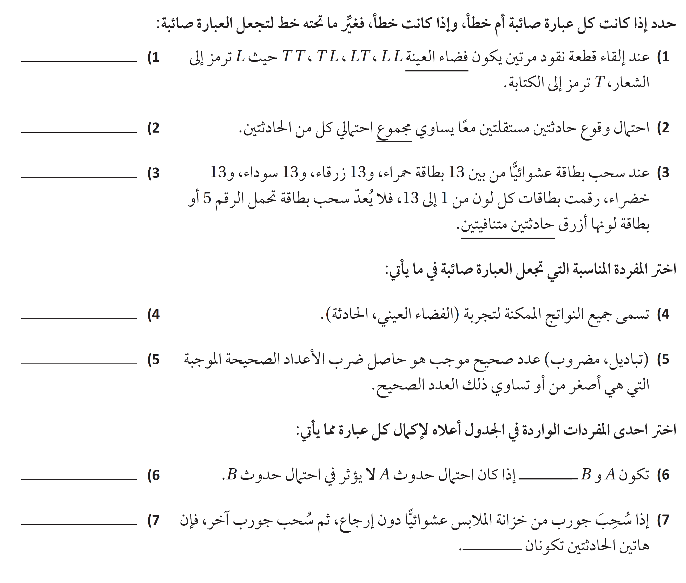

اختر الإجابة الصحيحة في كل مما يأتي:

|  |  |
| --- | --- |
| 1 |  |
| 2 |  |
| 3 |  |
| 4 | فما احتمال |
| 5 | كلمة |
| 6 |  |
| 7 |  |
| 8 |  |
| 9 |  |
| 10 |  |

انتهت الأسئلة دعواتي لك بالتوفيق معلم/ة المادة: